ООО «Алтайский букет»
ИНН 2208058532, 658080, Алтайский край, Новоалтайск г,
Центральная ул, дом 17, кабинет 115
office@altaybuket.ru Тел. +7 9520016595

Уважаемый Партнер!
ООО «Алтайский букет» - одна из ведущих компаний-производителей в Алтайском крае, которая формирует культуру здорового образа жизни и правильного питания. Это инновационное производственное предприятие полного цикла. Мы предлагаем Вам рассмотреть нашу продукцию для экспортных отгрузок:
Наименование | Описание продукта | Оптовая цена за 1 уп., руб., с НДС | Форма выпуска
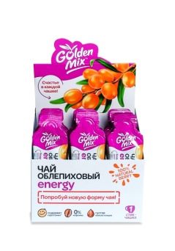 | Чай облепиховый «Energy»  Способствует снятию накопившейся усталости, придаёт сил и энергии. Помогает легко адаптироваться к высоким нагрузкам и неблагоприятным условиям окружающей среды. | 407р20к | Специализированный пищевой продукт диетического профилактического питания
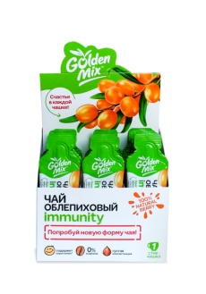 | Чай облепиховый «Immunity»  Формирует устойчивость к стрессам и болезням. Натуральные ингредиенты чая мобилизуют собственные защитные силы организма, стимулируют активность специальных иммунных клеток, способствуют нормальной работе всех органов и систем. Чай Immunity особенно рекомендован в период эпидемий гриппа и простуд. | 407р.20к | Специализированный пищевой продукт диетического профилактического питания
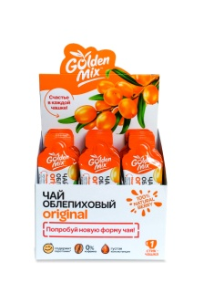 | Чай облепиховый «Original»  Источник натуральных витаминов и микроэлементов. Компоненты чая прекрасно усваиваются и выполняют в организме все свои функции. Чай GoldenMix Original улучшает настроение и помогает справляться со стрессами и напряжённой работой. | 407р.20к | Специализированный пищевой продукт диетического профилактического питания
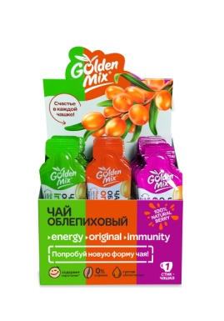 | Чай облепиховый «Ассорти»  В Ассорти собраны самые популярные вкусы и направленность: Original, Immunity, Energy | 407р20к | Специализированный пищевой продукт диетического профилактического питания

Условия сотрудничества:
Минимальный заказ от 100000 рублей (доставка за счет покупателя),

Спасибо за Ваше внимание! Будем рады ответить на любые вопросы)
www.altaybuket.ru 8-(3852) 28-99-02
Добрынина Маргарита - руководитель отдела продаж, dms@altaybuket.ru т.8-960-946-37-58

